Guía de fauna y flora
Este es un documento estructurado sobre la biodiversidad de Asturias, una región marcada por su clima oceánico y su accidentado relieve, que va desde los acantilados del Cantábrico hasta las cumbres de los Picos de Europa.
Guía de Flora y Fauna de Asturias
Asturias es uno de los reductos de biodiversidad más importantes de Europa Occidental, actuando como refugio para especies que han desaparecido en el resto de la Península Ibérica.
1. Fauna: Los Símbolos de la Cordillera
La fauna asturiana destaca por la presencia de grandes mamíferos y aves emblemáticas, muchas de ellas bajo regímenes de protección especial.
Mamíferos Emblemáticos
- Oso Pardo Cantábrico (Ursus arctos): Es una especie de gran tamaño asociada a bosques maduros y zonas de ribera. Presenta un pelaje marrón denso, estructura corporal voluminosa y desplazamiento lento. El gran señor de los montes asturianos. Se encuentra principalmente en el occidente (Somiedo, Fuentes del Narcea).
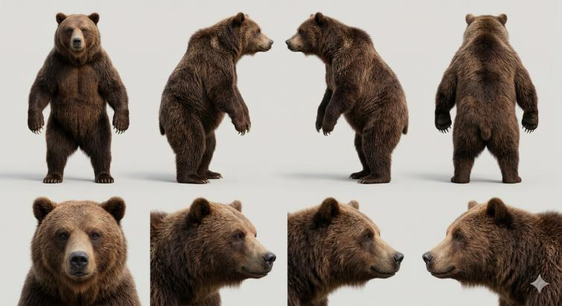

- Lobo Ibérico (Canis lupus signatus): Presente en toda la cordillera, es una especie clave para el equilibrio del ecosistema.
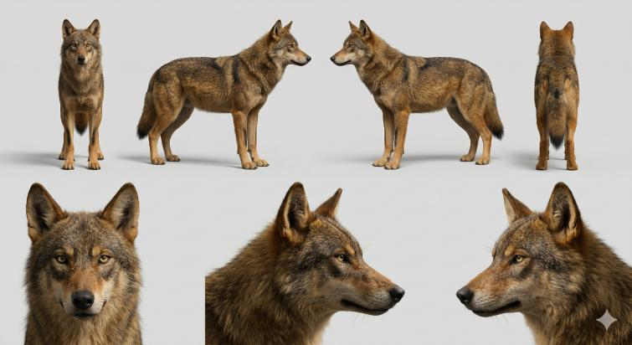

- Zorro (Vulpes vulpes silacea): adaptable, se encuentra tanto en bosques como en bordes de poblaciones. Es un cánido de tamaño medio, caracterizado por su pelaje rojizo intenso, cola muy tupida con punta blanca y hocico fino.
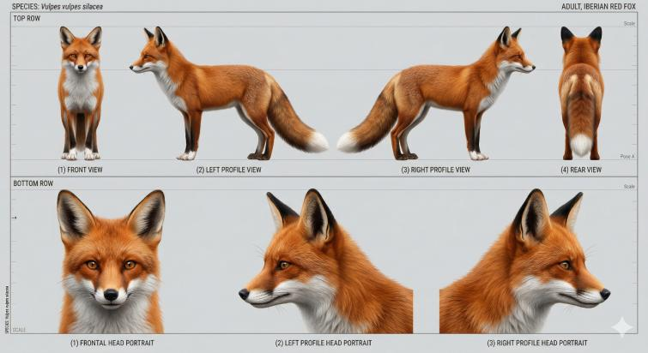

- Gato Montés (Felis silvestris): Un felino esquivo que habita en las zonas de bosque más denso.
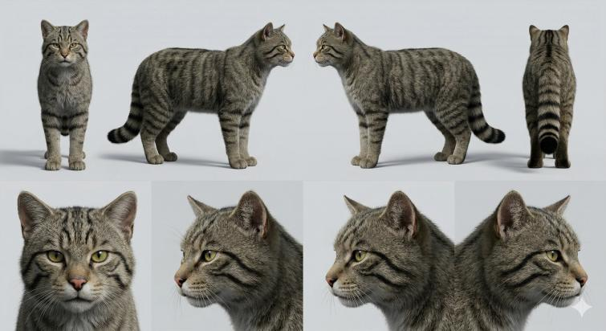
- Ungulados: Destacan el Corzo, el Venado (Ciervo), y el Rebeco, este último habitante de las zonas de alta montaña y roquedos.
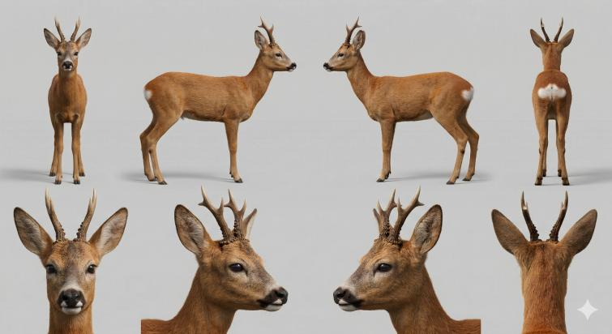
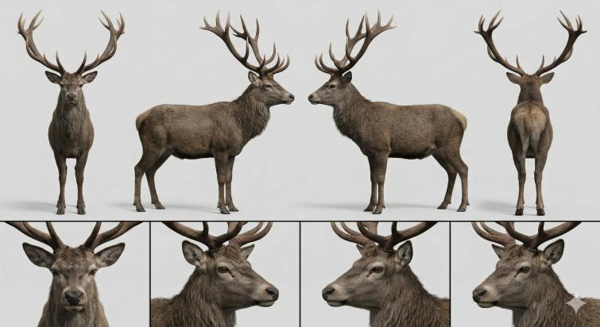

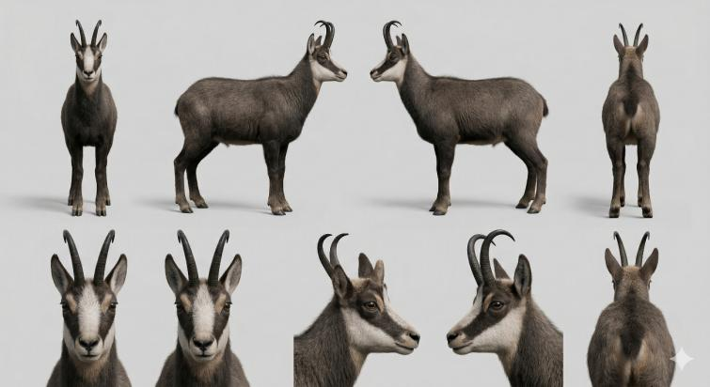
- Jabalí (Sus Scrofa): mamífero robusto y adaptable, cubierto de cerdas gruesas, que habita en los densos bosques y matorrales asturianos. De hábitos principalmente nocturnos y alimentación omnívora, cumple una función clave al remover el suelo con su hocico en busca de raíces, bulbos e insectos, facilitando así la aireación de la tierra.
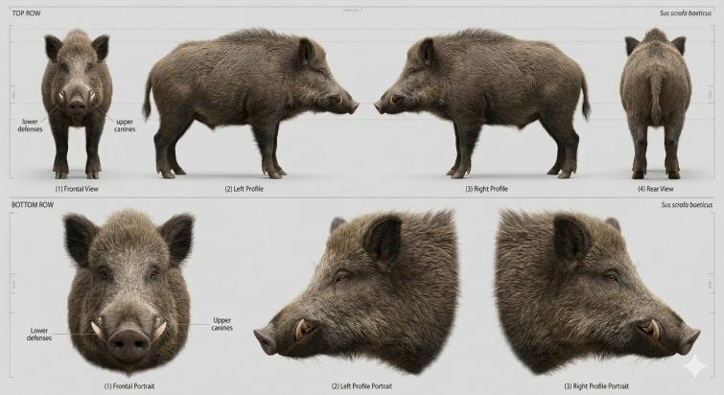

- Garduña (Martes foina foina): mustélido de entornos forestales y rurales. Presenta cuerpo alargado, pelaje oscuro y distintivo babero blanco en el pecho. Depredador pequeño, activo por la noche.
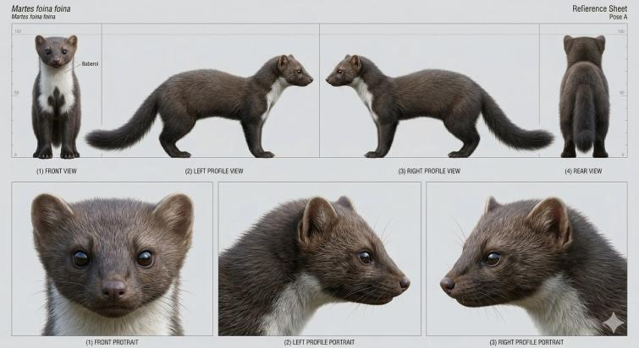
- Nutria (Lutra lutra): especie semiacuática asociada a ríos y arroyos del ecosistema forestal. Destaca por su cuerpo alargado, pelaje marrón brillante y comportamiento acuático.
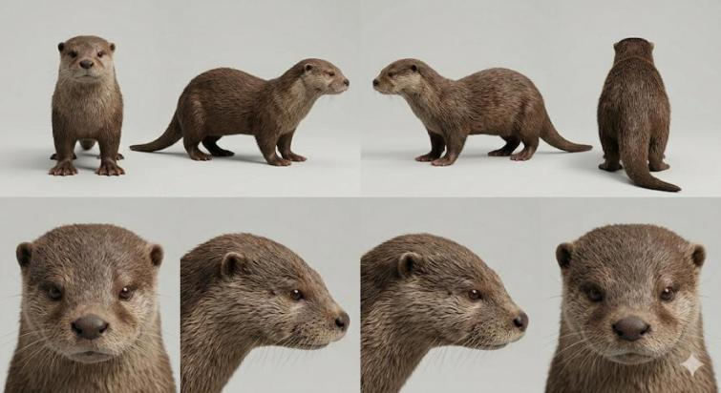

- Tejón (Meles meles): mamífero de complexión robusta y patas cortas, fácilmente reconocible por el característico dibujo de franjas blancas y negras en su cara. Es un animal omnívoro y nocturno que destaca por ser un experto excavador, construyendo complejas madrigueras subterráneas llamadas tejoneras en los bosques asturianos.
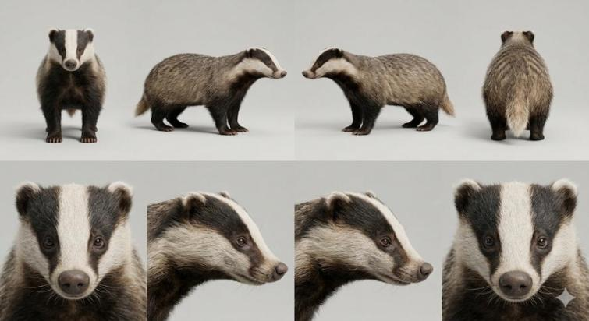

Aves y Cielos
- Urogallo Cantábrico (Tetrao urogallus cantabricus): Joya de la fauna asturiana, actualmente en peligro crítico de extinción. Habita en bosques de haya y roble con sotobosque de arándanos.
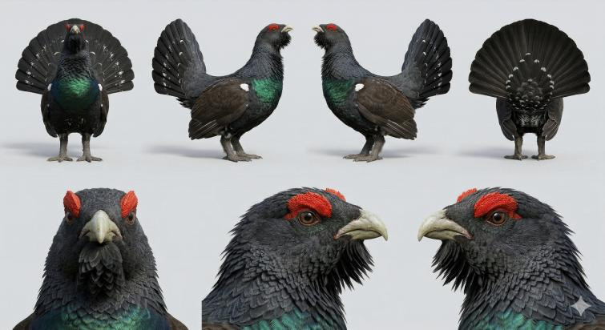

- Quebrantahuesos (Gypaetus barbatus): Reintroducido con éxito en los Picos de Europa.
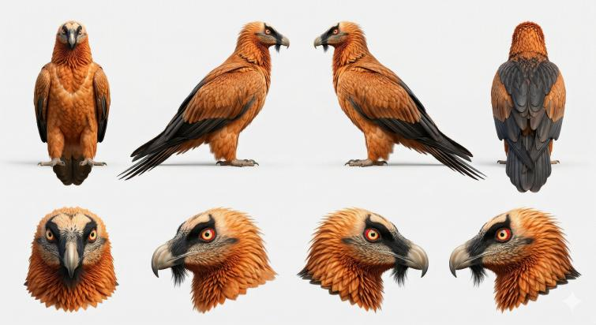

- Águila Real y Buitre Leonado: Comunes en los desfiladeros y zonas de alta montaña.
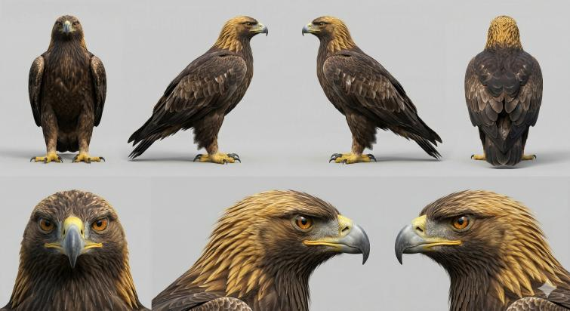
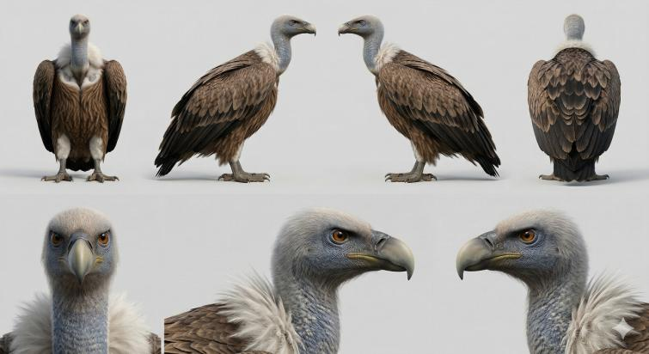

- Petirrojo Europeo (Erithacus rubecula): ave de pequeño tamaño del sotobosque, fácilmente reconocible por su pecho de color rojo intenso, tiene un comportamiento cercano y visible.
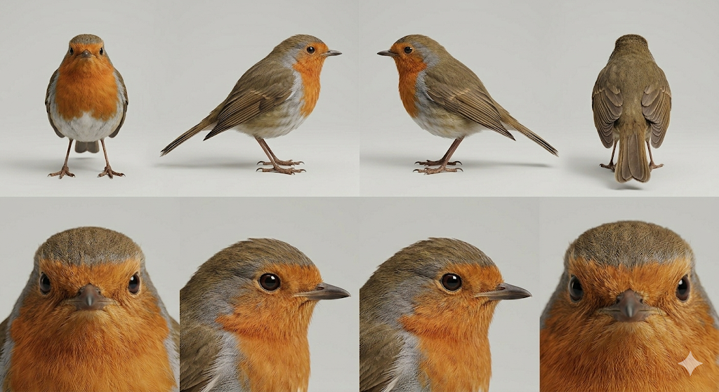

- Pico Mediano: Un carpintero muy específico de los robledales maduros.
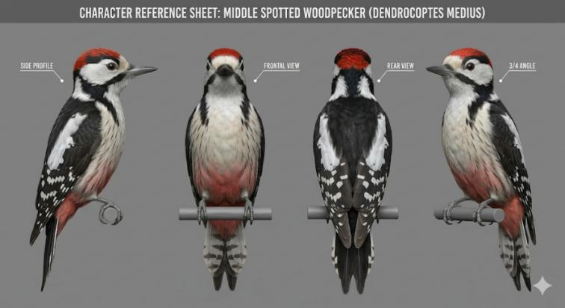

Mundo Acuático y Herpetofauna
- Salmón Atlántico: Asturias posee algunos de los mejores ríos salmoneros de España (Sella, Narcea, Cares).
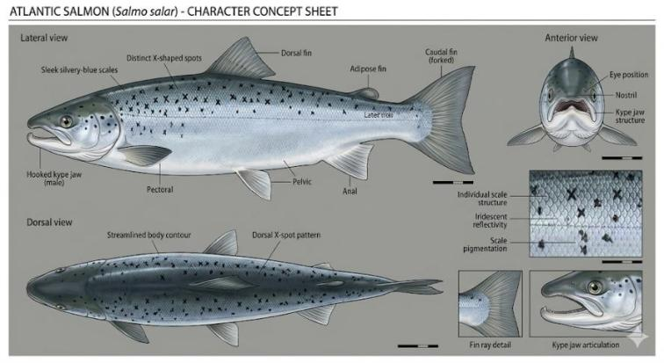

- Salamandra Rabilarga (Chioglossa lusitanica): Un endemismo del noroeste ibérico que vive en arroyos de aguas limpias.
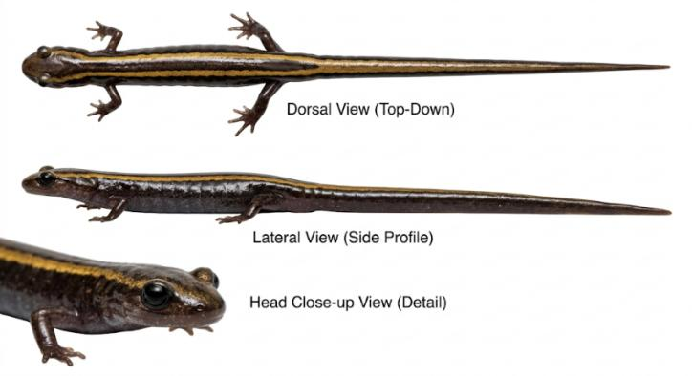

2. Flora: El Bosque Atlántico
El paisaje asturiano es predominantemente verde debido a su alta pluviosidad, lo que permite el desarrollo de densos bosques templados.

Árboles Dominantes
- Carbayu (Roble Albar/Común - Quercus robur): El árbol sagrado de los asturianos, presente en las zonas bajas y medias.
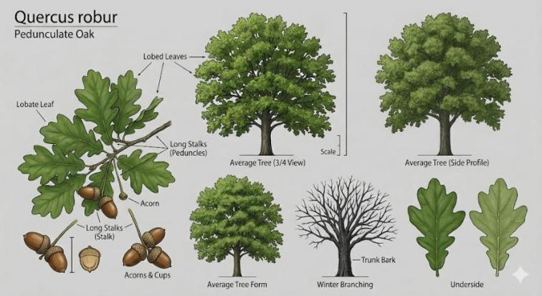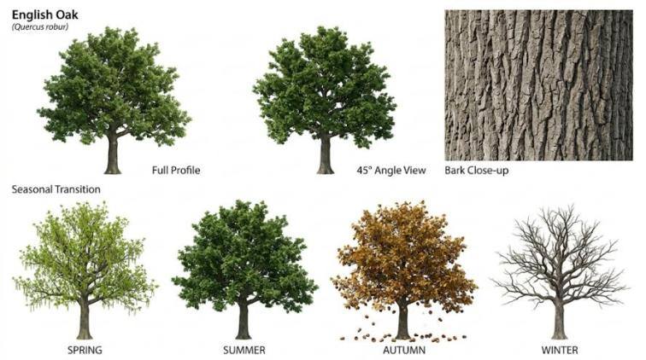

- Haya (Fagus sylvatica): Forma los grandes bosques de montaña (Hayedos como el de Montegrande o la Biesca), creando ambientes sombríos y mágicos.
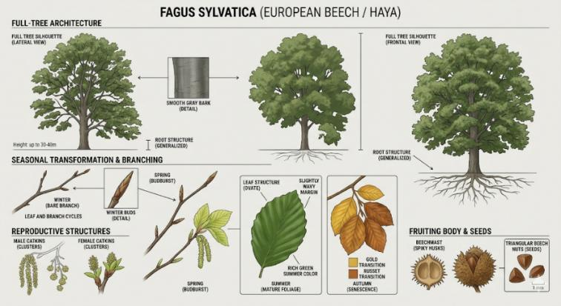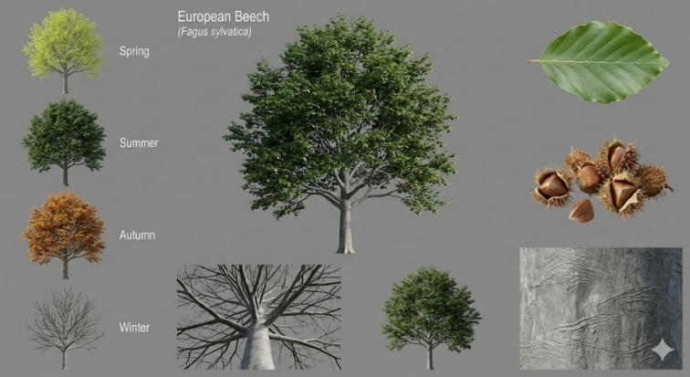

- Castaño (Castanea sativa): Muy extendido por su valor alimenticio y maderero.
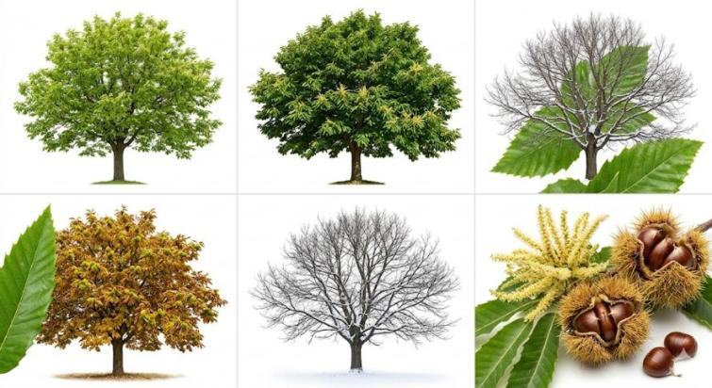

- Tejo (Taxus baccata): Como ya vimos, es un árbol milenario, asociado tradicionalmente a las iglesias y cementerios asturianos como símbolo de inmortalidad.
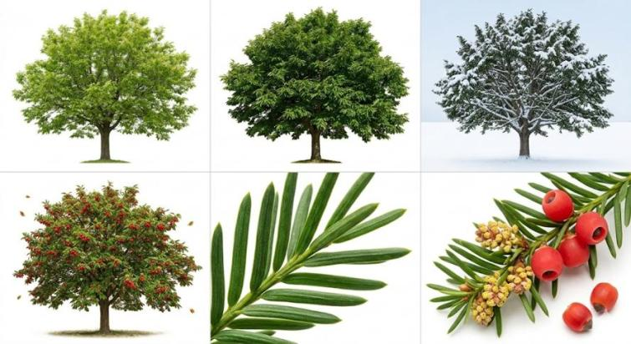

Matorral y Sotobosque
- Acebo (Ilex aquifolium): Crucial para la supervivencia de la fauna en invierno por sus frutos (bolucos).
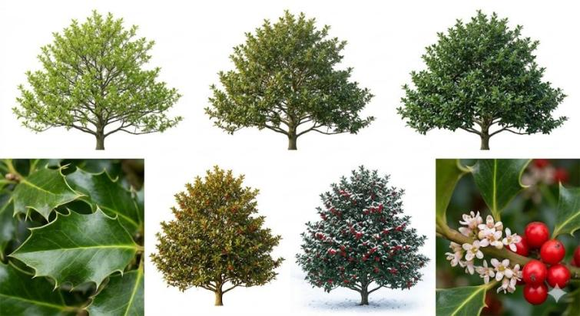

- Arándano (Vaccinium myrtillus): Planta rastrera fundamental para la dieta del urogallo y el oso.
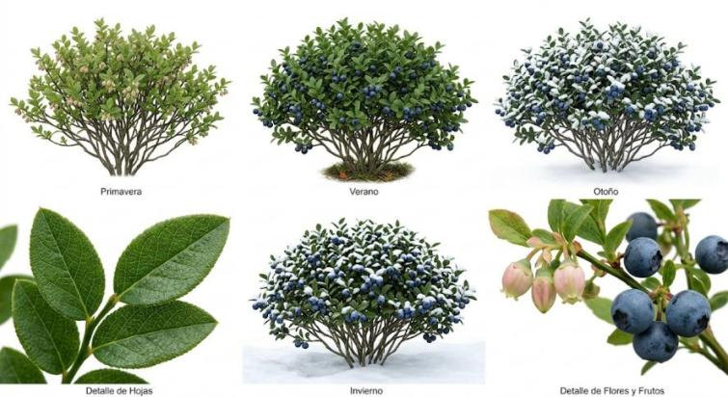

- Brezos y Tojos (Escubas): Forman el "monte bajo" o matorral atlántico, tiñendo los montes de morado y amarillo.
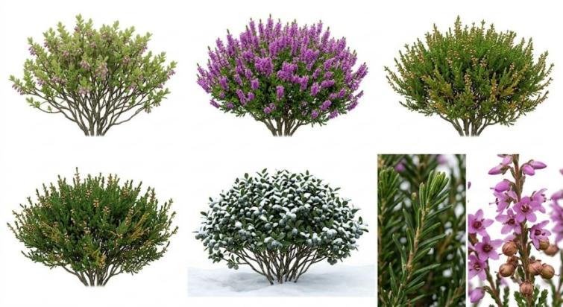
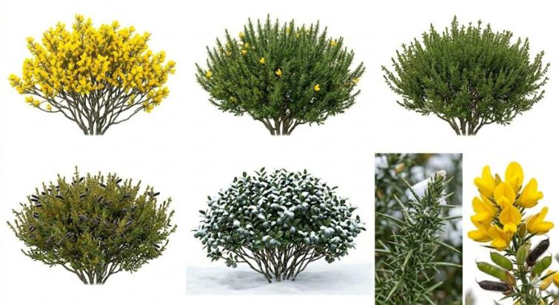

Endemismos de Alta Montaña
En los Picos de Europa encontramos flores únicas en el mundo, adaptadas a vivir entre las grietas de la caliza:
- Especies de Saxifraga: Pequeñas flores que crecen literalmente en la roca. Las Saxifraga se llaman “rompepiedras” porque son capaces de crecer en las grietas de rocas calcáreas y sobrevivir en condiciones muy duras, como si “rompieran” la piedra. Es un ejemplo perfecto de cómo las plantas alpinas asturianas se adaptan al entorno, algo que se puede contar a los niños como una curiosidad fascinante.
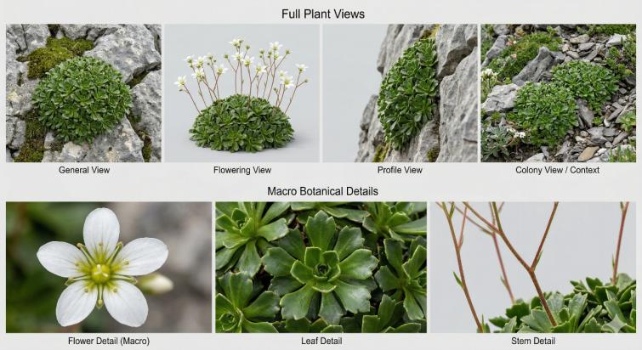
- Androsace cantábrica: Una pequeña joya de las cumbres más altas.
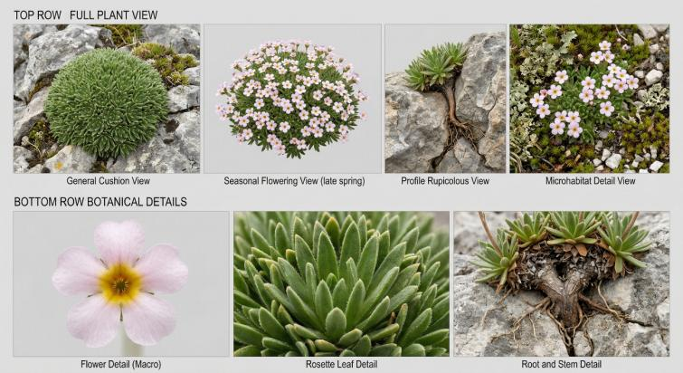

3. Ecosistemas Clave
Ecosistema | Ubicación | Especie Clave
Costa y Acantilados | Litoral Cantábrico | Percebe, Cormorán moñudo
Bosque Mixto | Valles medios | Nutria, Tejo, Avellano
Alta Montaña | Picos de Europa, Somiedo | Rebeco, Quebrantahuesos
Turberas | Puertos de montaña | Esfagnos, Plantas carnívoras (Drosera)

- Turberas:
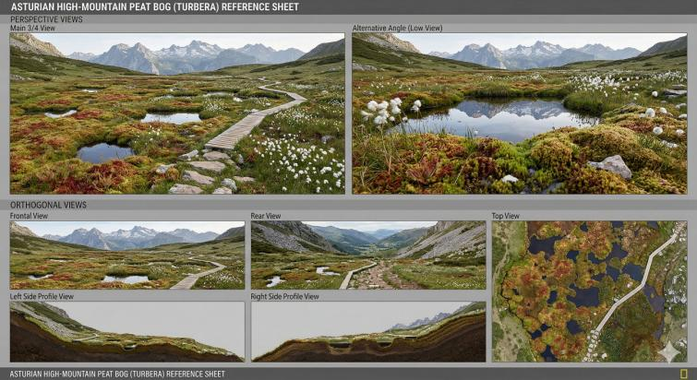
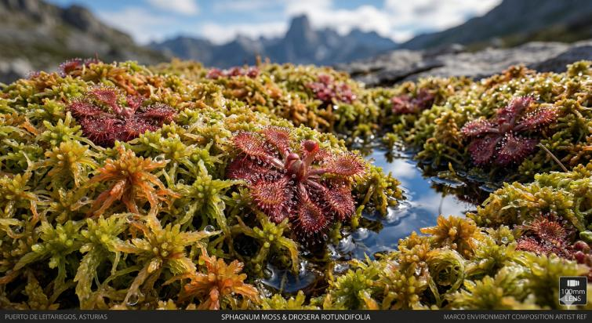
- Alta Montaña:
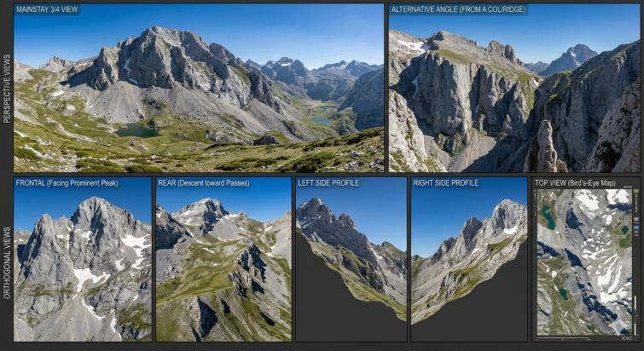
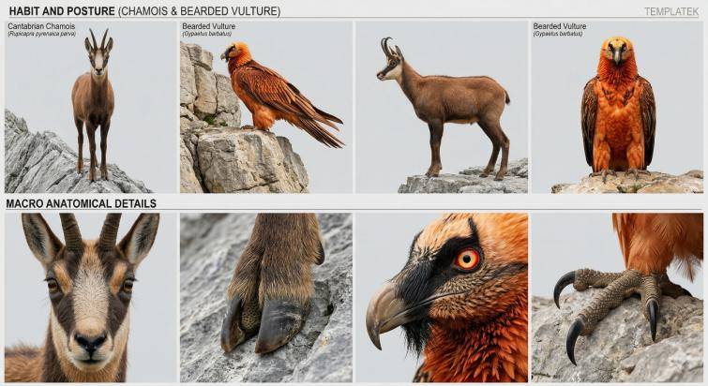
- Bosque Mixto:
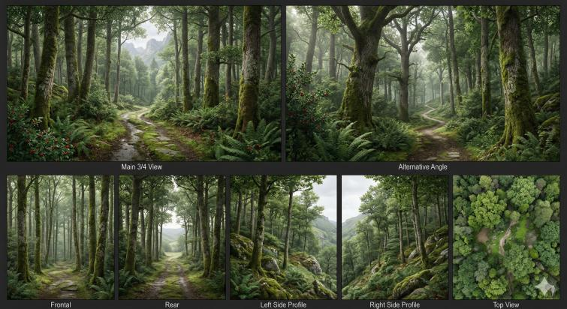
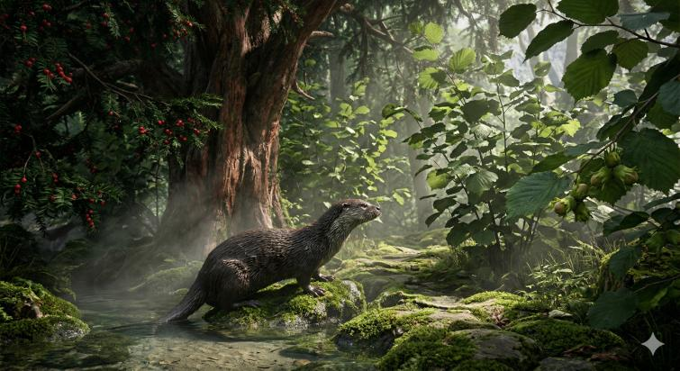
- Costa y Acantilados:

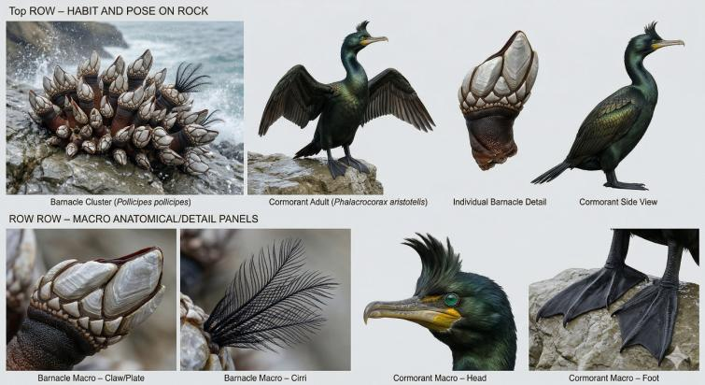

Nota Cultural: En Asturias, la relación con la naturaleza es tan estrecha que muchas especies tienen nombres propios en asturiano: al tejón se le llama melandru, a la salamandra sacavera y al roble carbayu.

